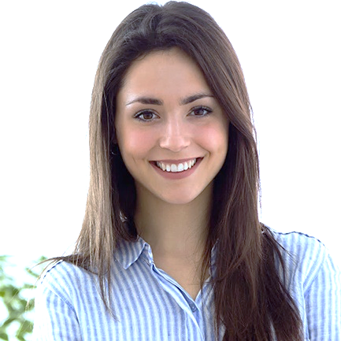
MARÍA GARCÍA
+34 666 555 777
maria.grc@mail.es
Barcelona, España
CARGO / PUESTO

©AZURIUS – Modelos-de-curriculum.com
Enero 2018 – Febrero 2020

Barcelona, España

Barcelona, España

Marzo 2016 - Diciembre 2017

Barcelona, España
Junio 2020 – Marzo 2024

Estrategia de Marketing
Ejecutiva de Cuentas Junior
TBWA
- Gestión de relaciones con clientes y elaboración de briefings para proyectos de publicidad y comunicación.
- Colaboración con equipos creativos y de producción para garantizar la entrega oportuna y la calidad del trabajo.
Profesional de la comunicación con más de 7 años de experiencia en la gestión de proyectos de marketing digital y contenido creativo. Apasionada por generar impacto a través de estrategias innovadoras y creativas. Habilidad para trabajar en equipo y adaptabilidad para enfrentar nuevos desafíos.

Fotografía
Viajes
Arte y Cultura
Marketing Digital

INTERESES
Francés
Ingles
Español
IDIOMAS
Analítica Web
HABILIDADES
Redacción de Contenidos
Creatividad Publicitaria

- Desarrollé conocimientos en diseño gráfico, producción de contenido multimedia y narrativa audiovisual.
Grado en Comunicación Audiovisual
2010 - 2014

Barcelona, Español
(UAB)
FORMACIÓN ACADÉMICA
2014 - 2017

Barcelona, España
(ISDI)
Máster en Marketing Digital
- Adquirí habilidades en la planificación y ejecución de campañas digitales, análisis de datos para optimizar el rendimiento y gestión de redes sociales.
- Desarrollo y ejecución de estrategias de contenido para plataformas digitales, incluyendo redes sociales, blogs y newsletters.
- Coordinación con equipos creativos y de diseño para la producción de contenido visual y escrito de alta calidad.
Desigual
Coordinadora de Contenidos Digitales
Mango
- Diseño e implementación de estrategias de marketing digital para incrementar la visibilidad de la marca y aumentar la interacción con la audiencia.
- Gestión de campañas publicitarias en redes sociales y Google Ads, con un enfoque en la optimización del ROI.
Especialista en Marketing Digital
EXPERIENCIA PROFESIONAL


Estimado (a) Candidato (a),

Crea el currículum perfecto en 5 minutos con nuestro creador online: CVcrea.es
¡Encuentra todo tipo de plantillas y adáptalas a tu perfil profesional!
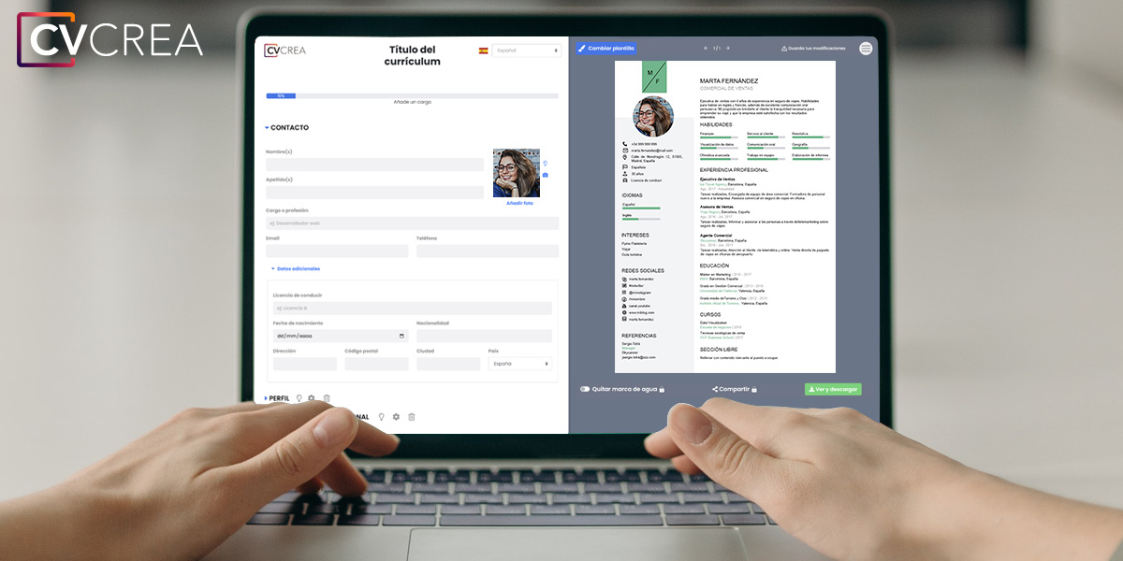
Crea tu Currículum y descárgalo online a través de CVcrea.es

Descubre también otros recursos que tenemos para conseguir el trabajo ideal:
- Cómo Hacer un Currículum
- Ejemplos de Carta de Presentación
- 10 Preguntas Frecuentes en una Entrevista de Trabajo
- Cómo Preparar una Entrevista de Trabajo
- Enviar el Currículum a Grandes Empresas
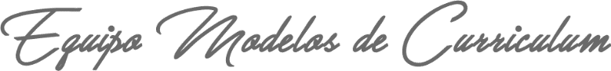
Cordialmente,

www.modelos-de-curriculum.com

COPYRIGHT - POR FAVOR LEER ESTE MENSAJE
©Estos ejemplos de modelos de currículum gratuitos son propiedad de Azurius S.L. Puede descargarlos y modificarlos sin ningún problema, siempre y cuando sea para su uso personal.
No olvides quitar este aviso de copyright antes de modificar e imprimir tu CV.
No se puede revender estos ejemplos ni sus derivados. No puedes ponerlos a disposición en otros sitios web sin nuestro consentimiento. Para cualquier pregunta relacionada, escríbenos a contacto@modelosdecurriculum.com
Descubre más plantillas de currículum en www.modelos-de-curriculum.com

©AZURIUS – Hoja-de-vida.co

